بسم الله الرحمن الرحيم

السيرة الذاتية

المعلومات الشخصية:

الاسم : د . رائد نمر أحمد يعقوب ( سليمان ). 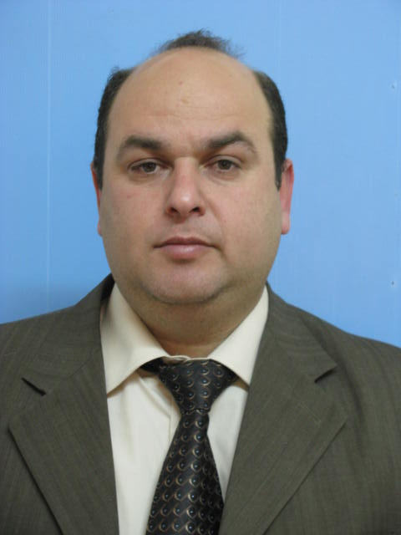
مكان الولادة : بلعا / طولكرم .
تاريخ الميلاد : 1973 / 06 / 25 .
رقم الهوية : 900129982 .
الحالة الاجتماعية : متزوج
الشهادات العلمية:

1 – حصل على شهادة الثانوية العامة من مدرسة الفاضلية في مدينة طولكرم.
2 – حصل على شهادة البكالوريوس في علم الاجتماع من جامعة الآداب والفنون والعلوم الإنسانية والاجتماعية 9 افريل في مدينة تونس لسنة 1998.
3 – حصل على شهادة الماجستير في علم الاجتماع من جامعة الآداب والفنون والعلوم الإنسانية والاجتماعية 9 افريل في مدينة تونس لسنة 2001.
4 – حصل على شهادة الدكتوراه في علم الاجتماع من جامعة الآداب والفنون والعلوم الإنسانية والاجتماعية 9 افريل في مدينة تونس لسنة 2005.

الخبرات العملية:

1 – عضو هيئة تدريس متفرغ في جامعة القدس المفتوحة فرع قلقيلية التعليمي من سنة 2002 وما زال على رأس عمله إلى الآن.
2 – 2001 – 2002 مشرف أكاديمي غير متفرغ في جامعة القدس المفتوحة في العديد من المناطق وهي : طولكرم ، قلقيلية ، نابلس ، طوباس.
3 – رئيس قسم تنمية المجتمع المحلي في جامعة القدس المفتوحة من عام 2013 – إلى عام 2016

النشاطات العلمية:

1 – المشاركة في مؤتمر الخدمة الاجتماعية الأول: الخدمة الاجتماعية في فلسطين الواقع والمنشود في سنة 12/2009 بورقة عمل بعنوان : واقع تطبيق مهنة الخدمة الاجتماعية في الميدان الطبي ومعيقاتها من وجهة نظر العاملين في المؤسسات الطبية في محافظتي قلقيلية وطولكرم.
2 – نشر بحث في مجلة العلوم الاجتماعية في السعودية في سنة 1 / 2010 يحمل نفس العنوان السابق واقع تطبيق مهنة الخدمة الاجتماعية في الميدان الطبي ومعيقاتها من وجهة نظر العاملين في المؤسسات الطبية في محافظتي قلقيلية وطولكرم.
3 – نشر بحث مشترك في مجلة جامعة القدس المفتوحة بعنوان" دور جامعة القدس المفتوحة في تطوير المرأة الريفية في إطار التنمية المجتمعية في فلسطين من وجهة نظر طالباتها – منطقة قلقيلية التعليمية نموذجاً ".
4` - نشر بحث في مجلة القراءة والمعرفة التي تصدرها الجمعية المصرية للقراءة والمعرفة سنة 2012 بعنوان " أثر الفقر على الأمن الأسري في محافظات شمال الضفة الغربية".
5 – المشاركة في مؤتمر " الاعلام والمجتمع " الذي عقد في عمان سنة 2012 ببحث علمي يحمل عنوان " دور القنوات الفضائية الإخبارية في زعزعة الاستقرار المجتمعي في فلسطين".
6 - نشر بحث علمي محكم في مجلة جيل البحث العلمي سنة 2016 بعنوان " اتجاهات عينة من سكان محافظتي طولكرم وقلقيلية نحو نقوط العريس "
7 - نشر بحث علمي محكم في مجلة الأندلس سنة 2017 بعنوان " تأثير الأجهزة الذكية على النمو الاجتماعي واللغوي عند الأطفال "
8 – المشاركة في دوره تدريبية متخصصة بعنوان " تطوير كفايات المشرفين " امتدت من العام 2005 – 2009 ، وتناولت الدورة الكثير من مقررات وبرامج الخدمة الاجتماعية المعاصرة.
9 – المشاركة في ورشة عمل بعنوان : "مقاطعة البضائع الإسرائيلية" التي نظمها مركز رائد للتنمية المجتمعية في سنة 2009 في مدينة قلقيلية.
10 – المشاركة في ندوة بعنوان : "دور المؤسسات في دمج ذوي الاحتياجات الخاصة" في مدينة قلقيلية في سنة 2009 .
11 – المشاركة في ندوة بعنوان : " القتل بدواعي الشرف "، التي نظمها التوجيه السياسي والوطني بالتعاون مع جامعة القدس المفتوحة، في سنة 2009 بمدينة قلقيلية.
12 – المشاركة في ندوة بعنوان : " العنف في المجتمع وأثره على الصحة النفسية " في سنة 2009 بمدينة قلقيلية.
13- كما أنه تم تنفيذ العشرات من ورش العمل والندوات العلمية تهم المجتمع المحلي حتى هذا الوقت.
14 – إنتاج وسائط تعليمية لمقررات مختلفة في جامعة القدس المفتوحة.

عضو هيئة تدريس
د . رائد نمر أحمد يعقوب ( سليمان )

